**Лабораторная работа №2. Управление памятью и вводом/выводом в ОС Windows.**

**Цель работы:** Практическое знакомство с управлением вводом/выводом в операционных системах Windows и кэширования операций ввода/вывода.

**Ход работы.**

**Задание 1.**

Запуск диспетчера задач:

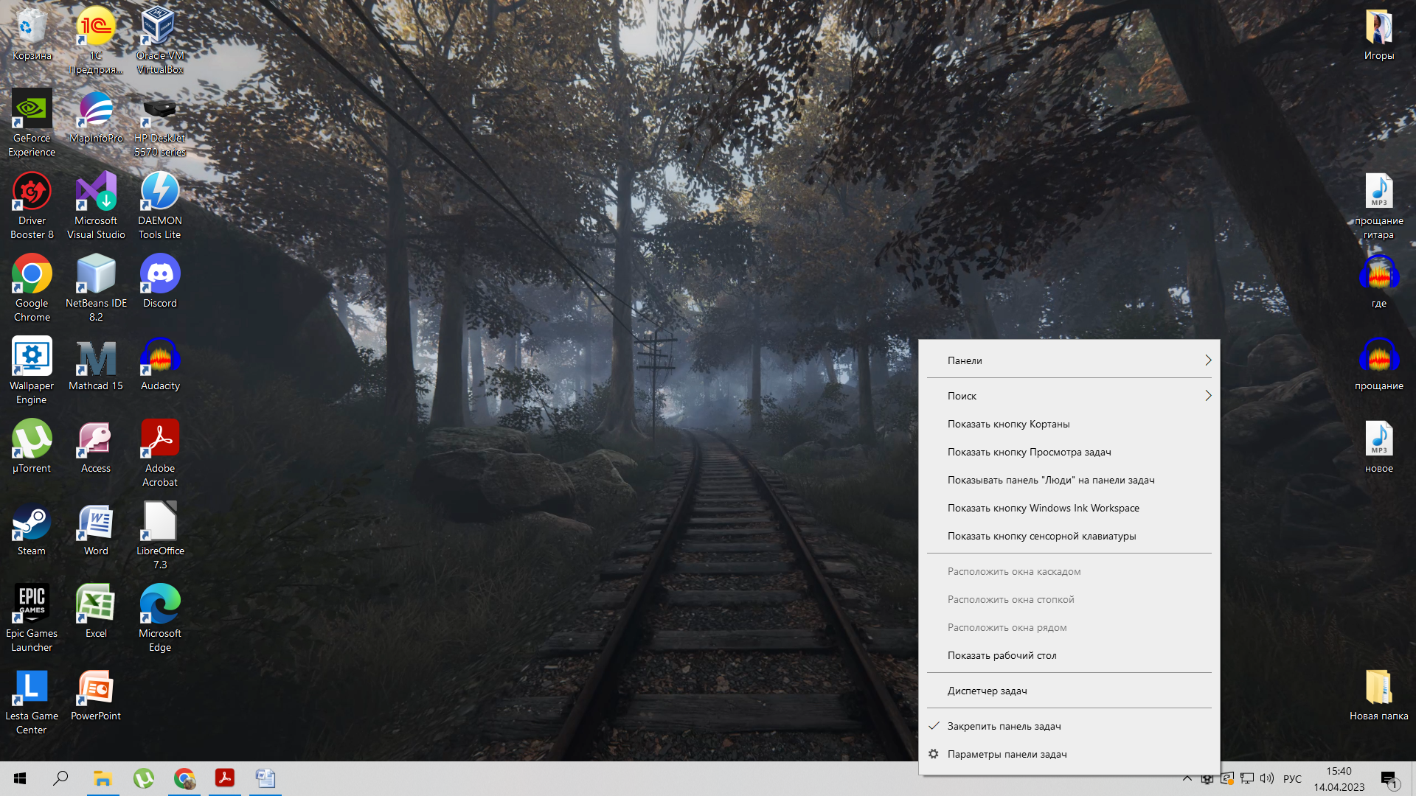

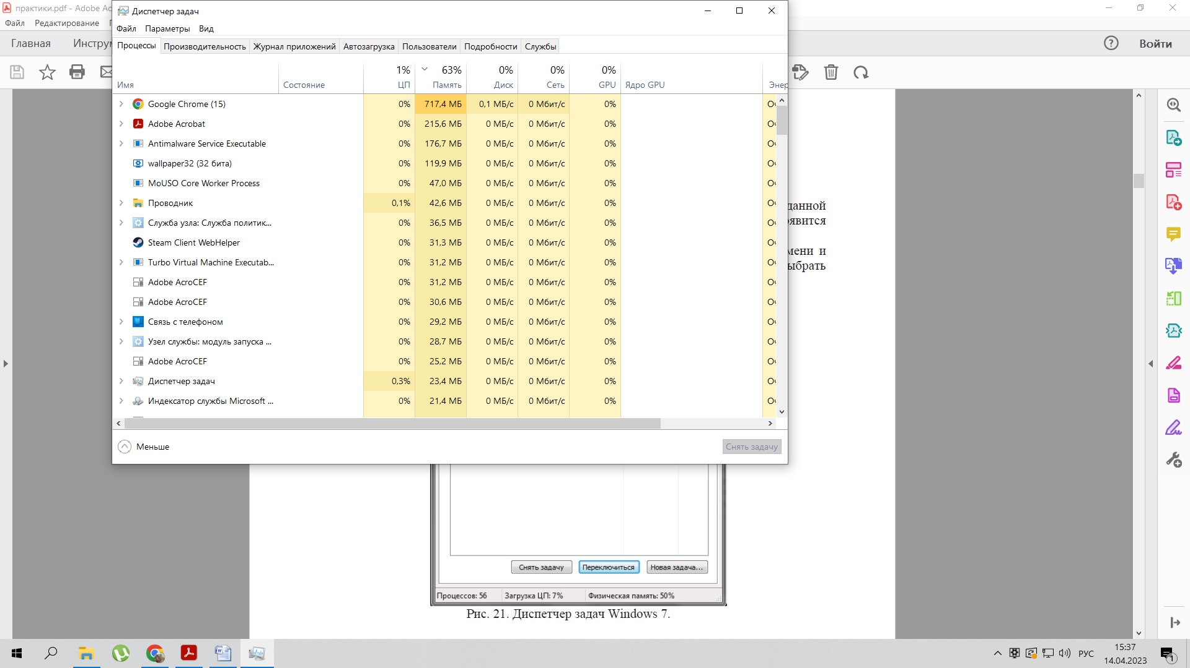

Завершение процесса в диспетчере задач:

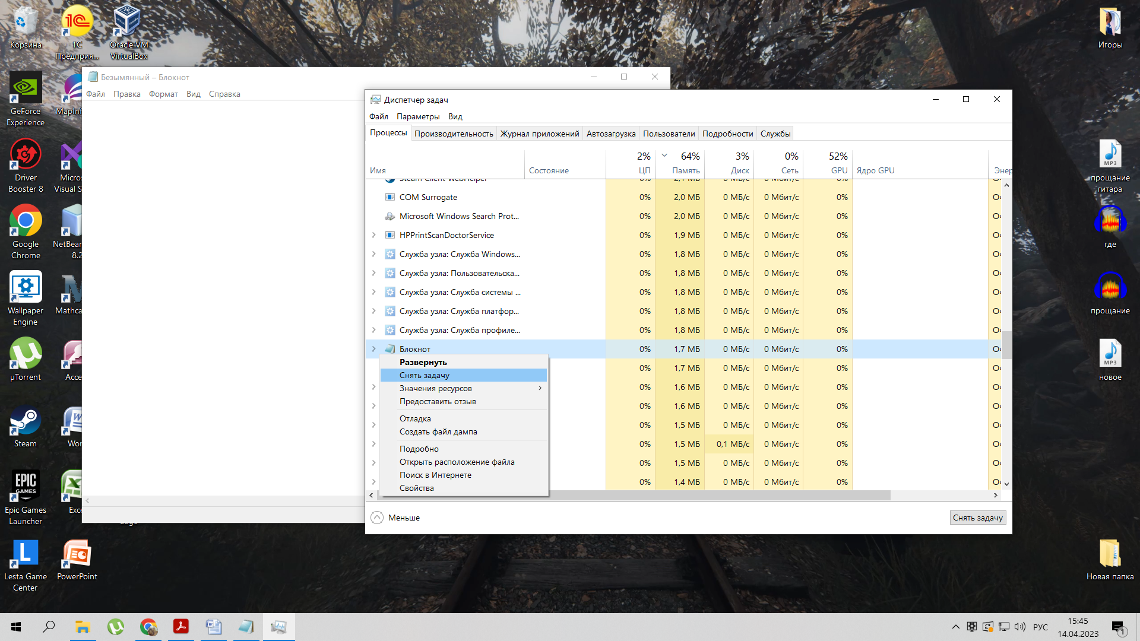

Запуск новой задачи с помощью диспетчера задач:

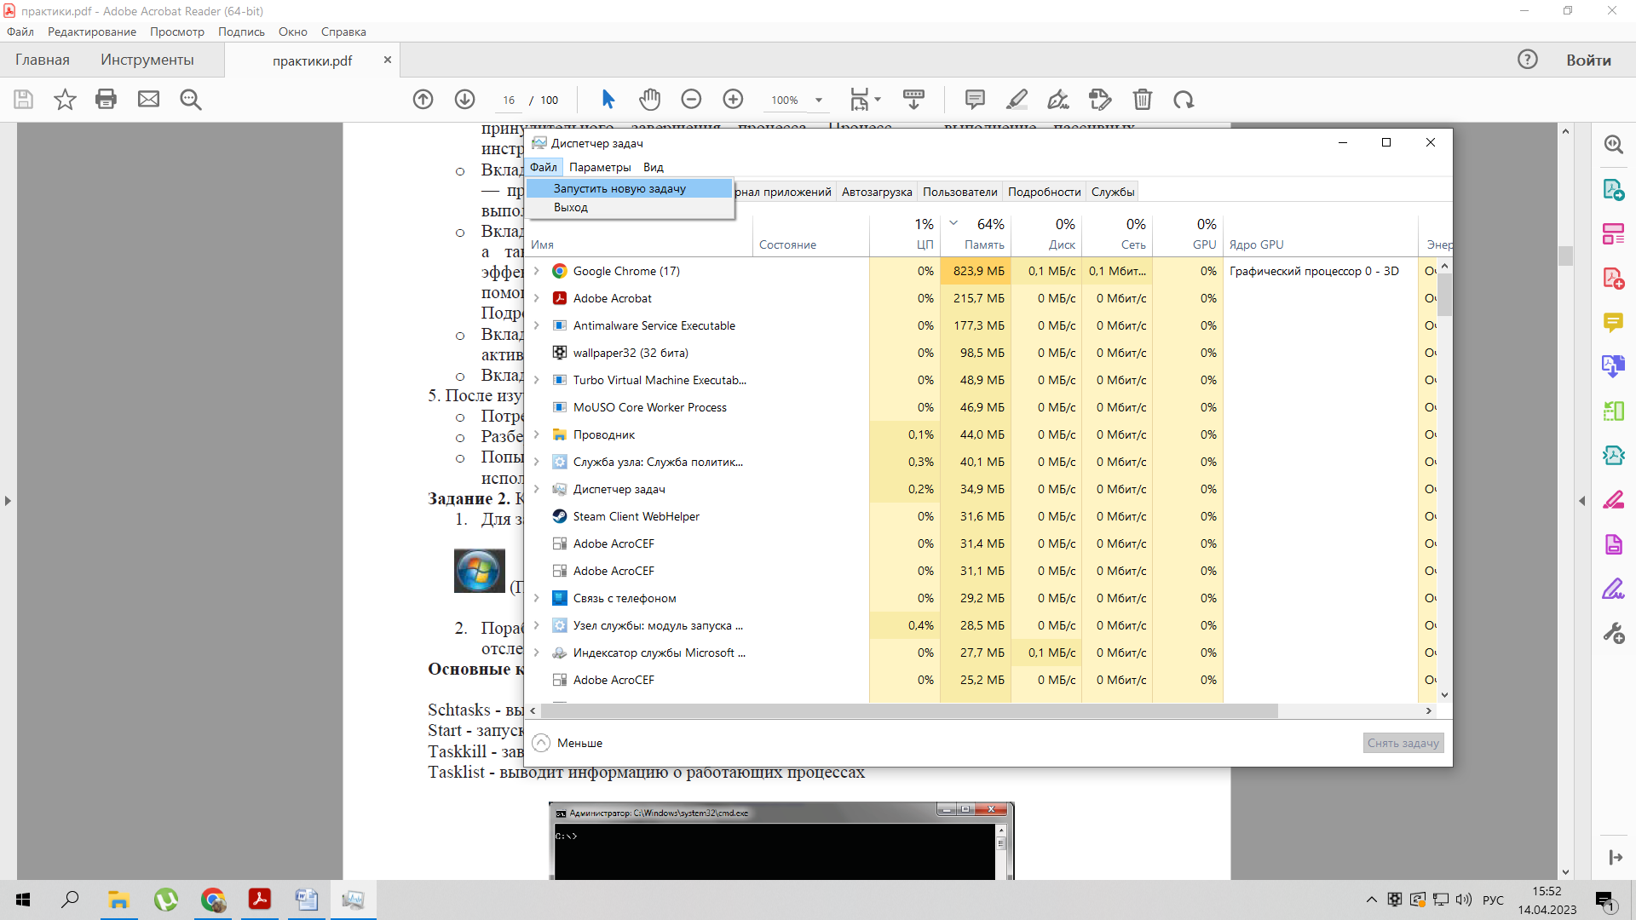

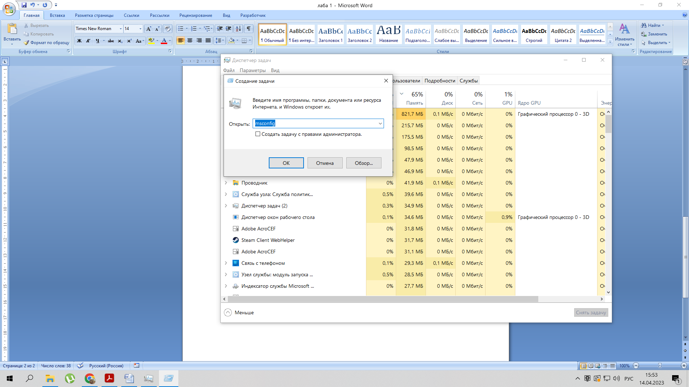

**Задание 2.**

Запуск командной строки:

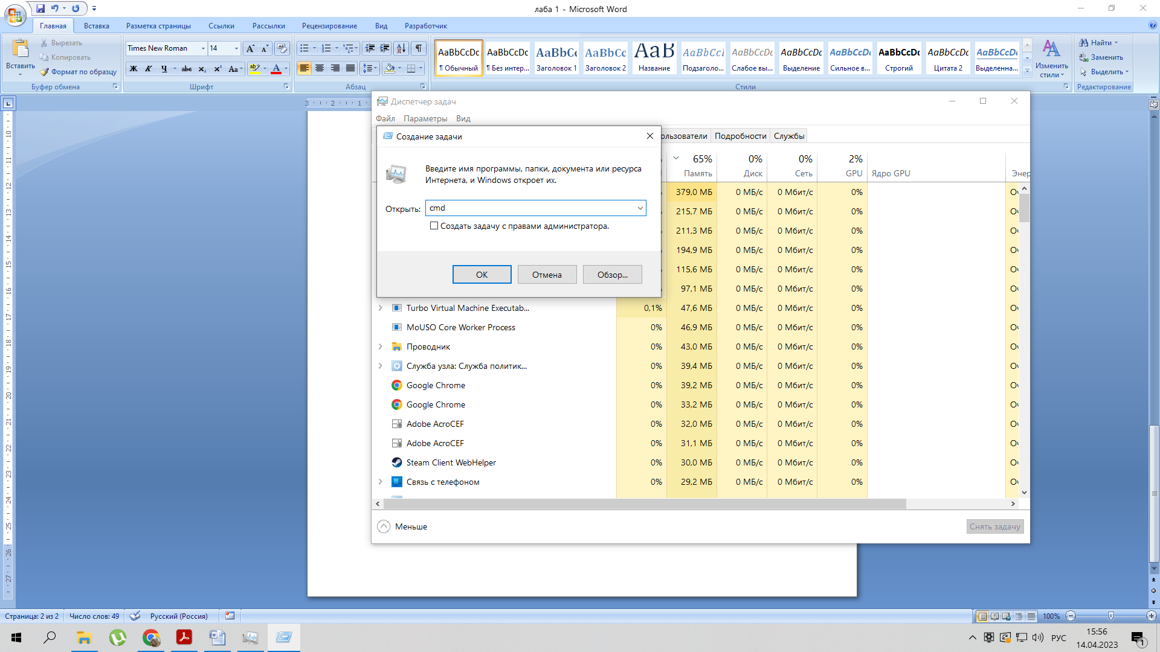

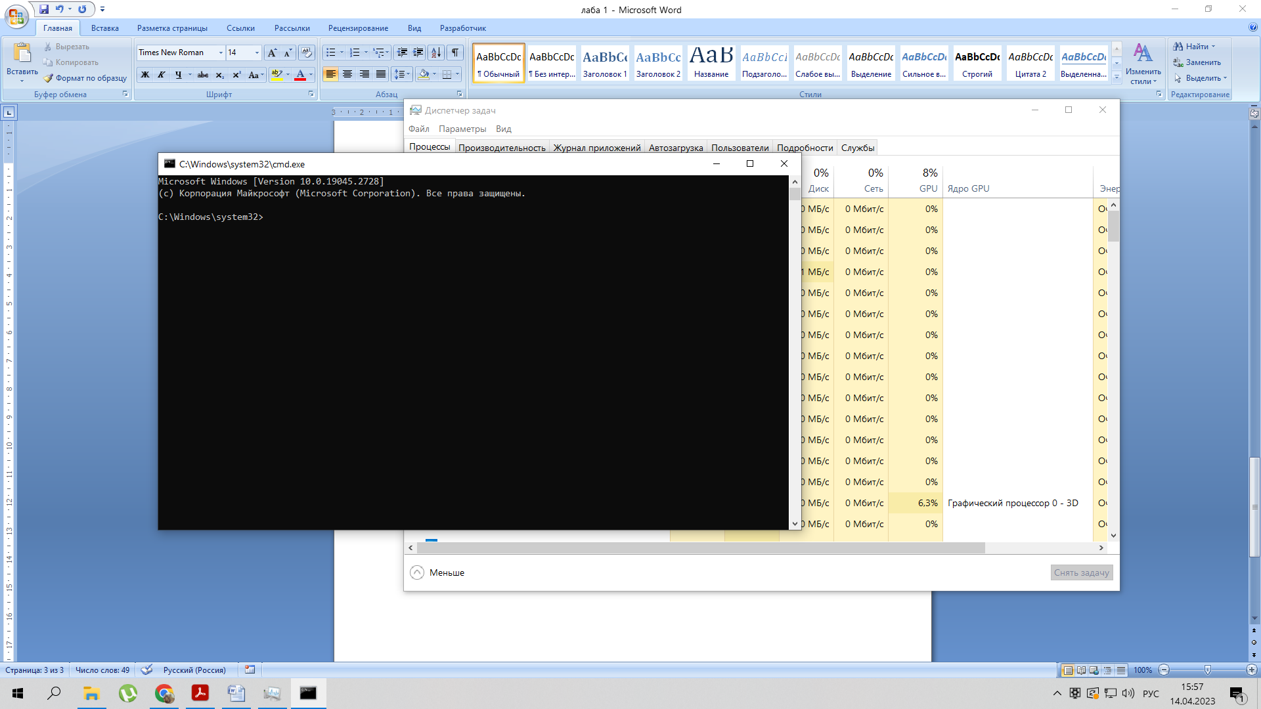

Запуск WordPad с помощью командной строки:

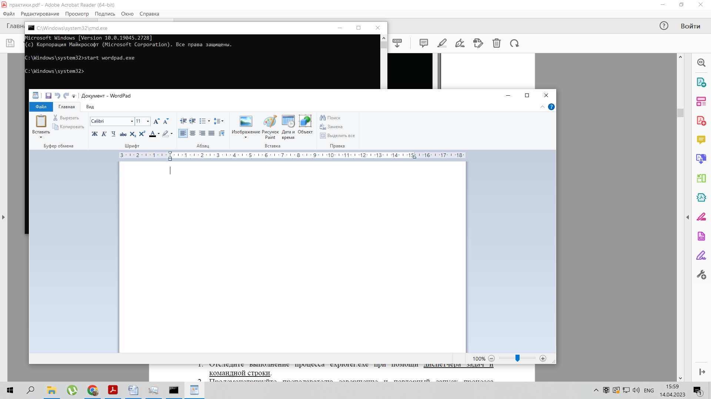

**Задание 3.**

Запуск и закрытие проводника с помощью диспетчера задач:

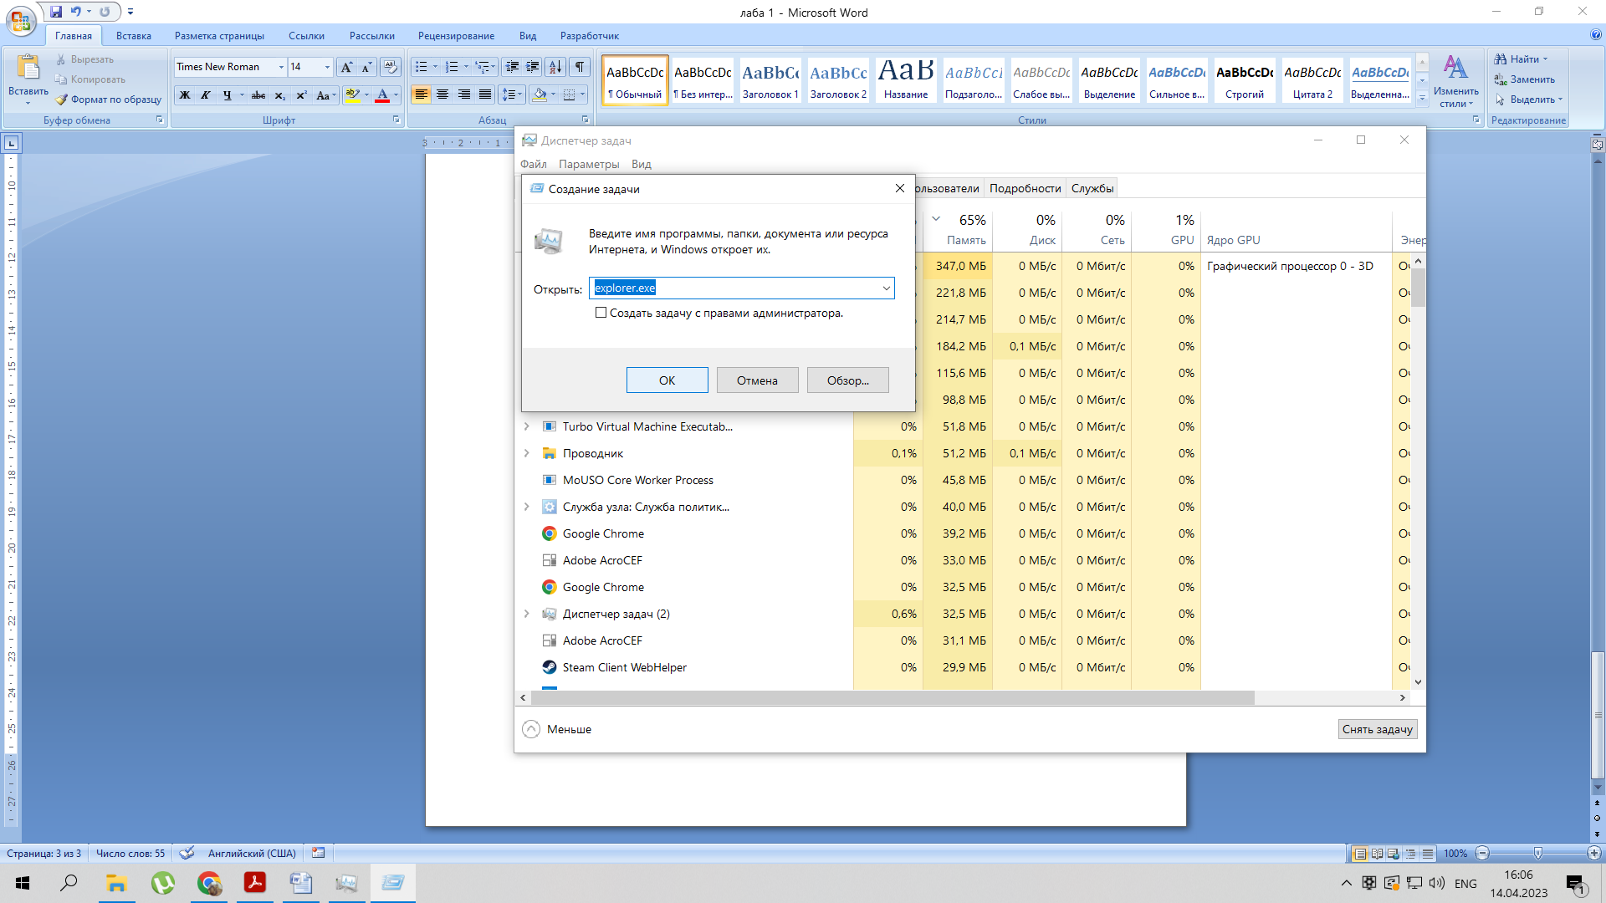

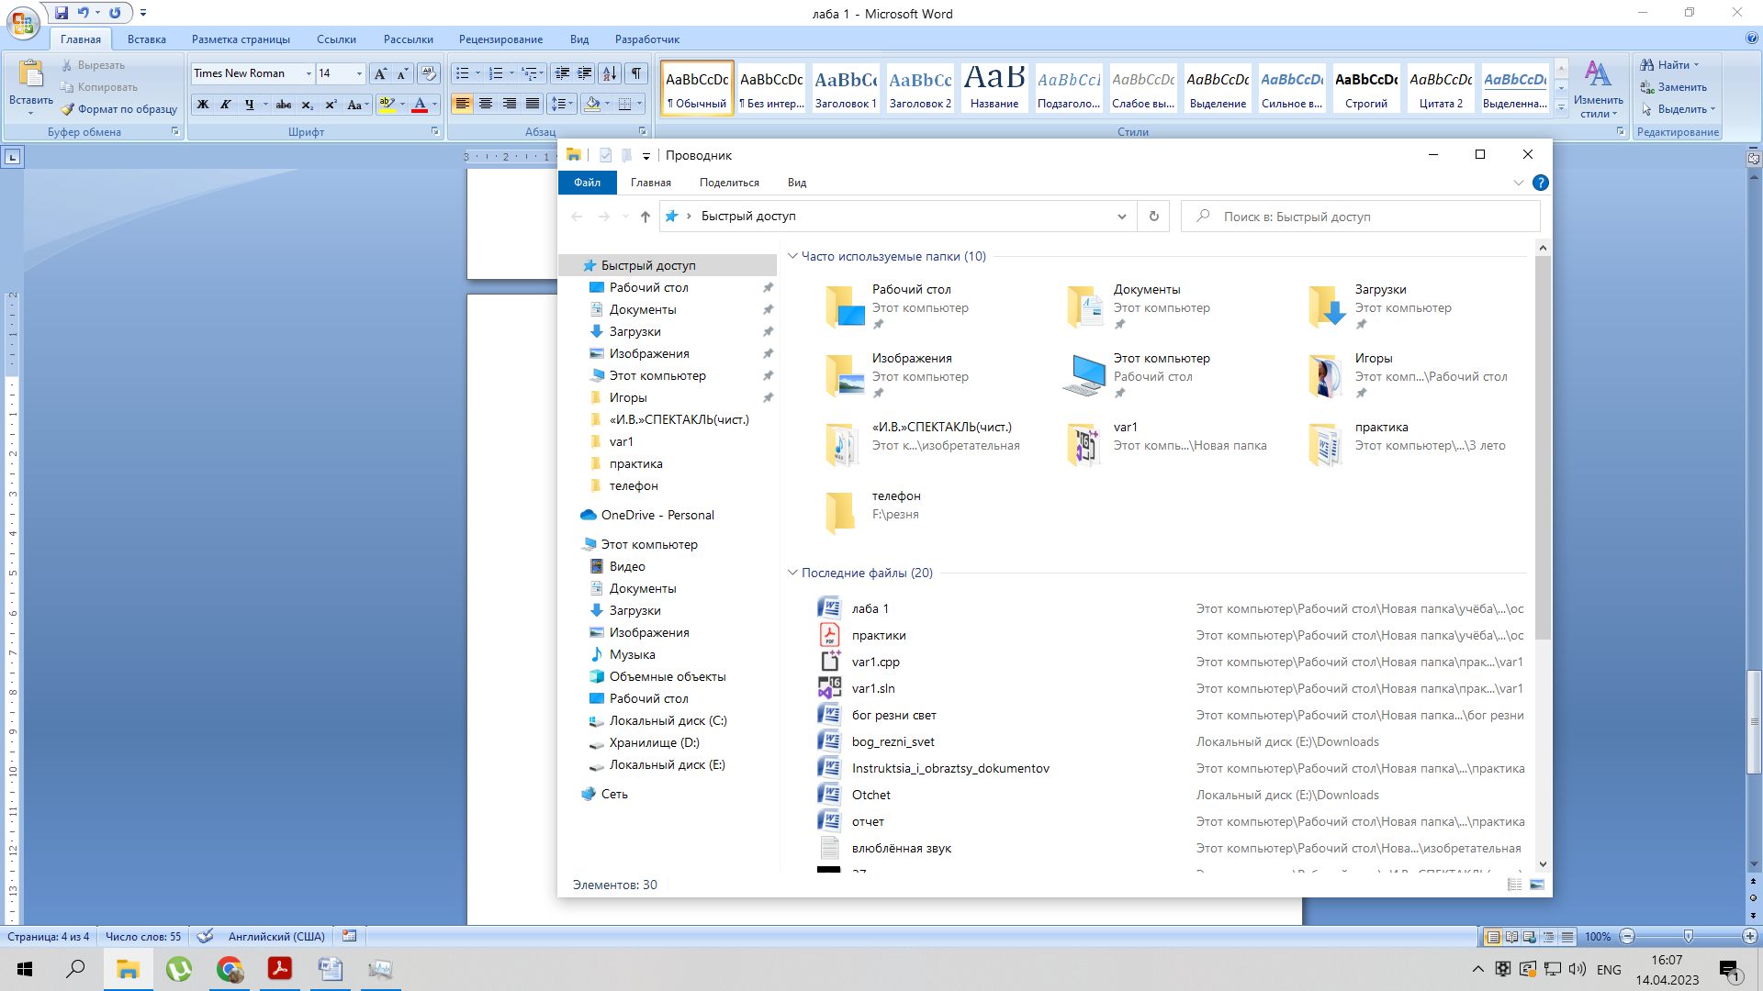

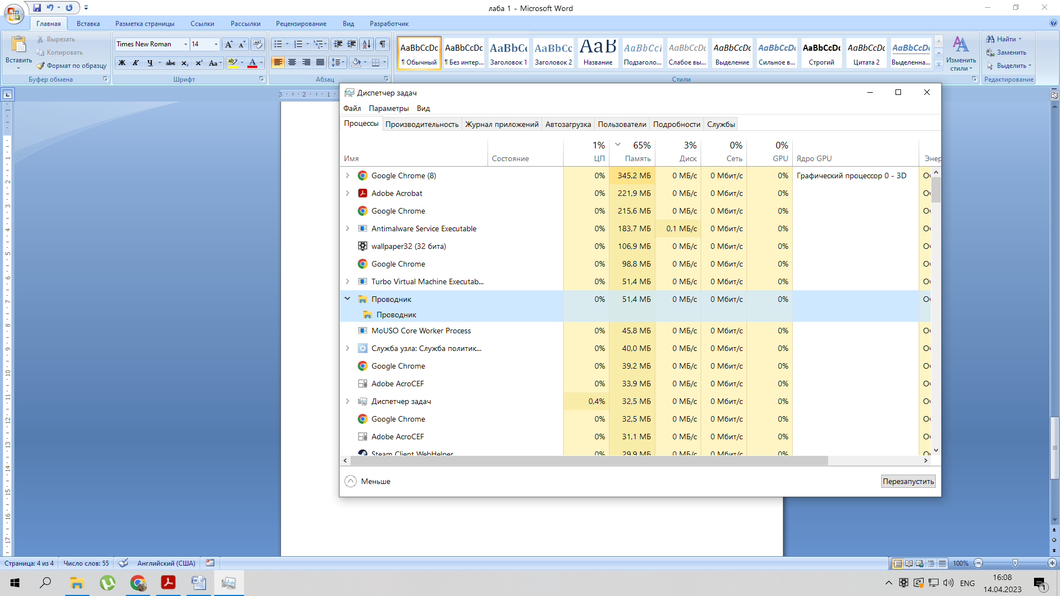

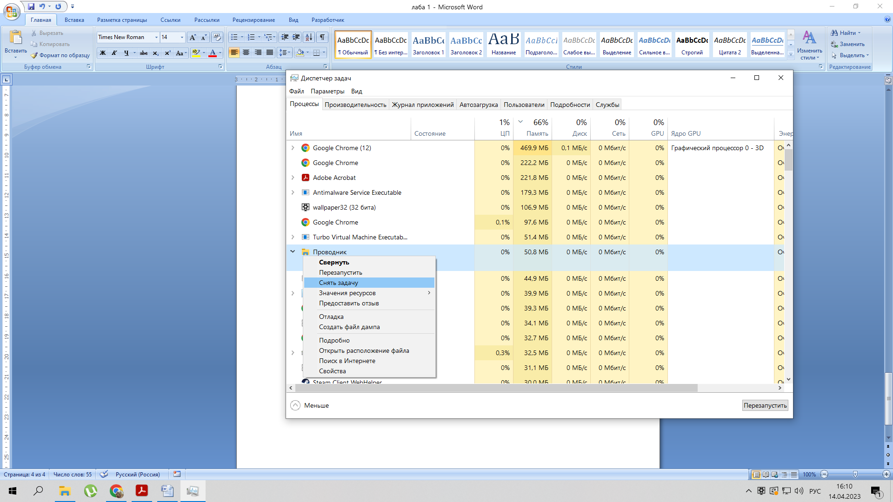

Запуск и закрытие проводника с помощью командной строки:

